TRƯỜNG ĐẠI HỌC CÔNG NGHỆ – ĐẠI HỌC QUỐC GIA HÀ NỘI
HỌC PHẦN: NHẬP MÔN CÔNG NGHỆ SỐ VÀ ỨNG DỤNG TRÍ TUỆ NHÂN TẠO
BÁO CÁO BÀI 7
TỔNG HỢP TÀI LIỆU KHOA HỌC BẰNG CÔNG CỤ AI
Chủ đề: Ứng dụng của graphene trong pin lithium-ion
Sinh viên | Nguyễn Ngọc Hiếu – 25021764 – K70I-CS4
Công cụ | Elicit AI
Câu hỏi nghiên cứu | Graphene cải thiện hiệu suất pin lithium-ion bằng những cơ chế nào và các kết quả thực nghiệm nổi bật là gì?
1. PHƯƠNG PHÁP TÌM KIẾM VÀ SÀNG LỌC
Các từ khóa sử dụng trên Elicit gồm “graphene lithium-ion battery anode”, “graphene composite Li-ion insertion” và “graphene nanosheets lithium-ion cell”. Kết quả được sàng lọc theo ba điều kiện: nghiên cứu thực nghiệm; graphene là vật liệu điện cực hoặc thành phần composite trực tiếp; có kết quả điện hóa và DOI có thể kiểm chứng.
Điều chỉnh quan trọng
Hai tài liệu cũ đã bị loại: “Graphene-Based Ultracapacitors” nghiên cứu siêu tụ điện, còn “Engineering Empty Space between Si Nanoparticles…” tập trung vào silicon trong carbon nanotube, không phải graphene. Chúng được thay bằng Vargas et al. (2013) và Jiao et al. (2015), đều nghiên cứu trực tiếp anode graphene trong pin lithium-ion.
2. KẾT QUẢ TỔNG HỢP
Năm bài báo đã chọn bao quát ba hướng sử dụng graphene: làm anode trực tiếp, làm mạng dẫn điện trong composite oxide–graphene và làm khung cơ học hạn chế suy giảm điện cực.

STT | Bài báo | DOI | Phương pháp | Mẫu / vật liệu | Kết quả chính | Vai trò của graphene | Hạn chế
1 | Yoo et al. (2008)  Large Reversible Li Storage of Graphene Nanosheet Families | 10.1021/nl800957b | Chế tạo và thử nghiệm các anode GNS; điều chỉnh khoảng cách lớp bằng CNT hoặc C60; đo sạc–xả. | GNS; GNS+CNT; GNS+C60 | Dung lượng GNS đạt 540 mAh g⁻¹; tăng lên 730 và 784 mAh g⁻¹ khi kết hợp CNT và C60. | Tăng vị trí lưu trữ Li và điều chỉnh khoảng cách giữa các lớp graphene. | Hiệu suất chu kỳ dài và khả năng sản xuất quy mô lớn chưa được giải quyết đầy đủ.
2 | Wang et al. (2009)  Self-Assembled TiO₂–Graphene Hybrid Nanostructures | 10.1021/nn900150y | Tự lắp ráp TiO₂ nano tinh thể trên graphene; kiểm tra chèn/rút Li-ion và đặc trưng XRD, Raman, SEM. | TiO₂ rutile/anatase–graphene hybrid | Dung lượng riêng ở tốc độ sạc cao tăng hơn hai lần so với TiO₂ tinh khiết. | Mạng graphene liên thông làm tăng độ dẫn điện và cải thiện hiệu suất tốc độ. | Quy trình dùng chất hoạt động bề mặt và tự lắp ráp làm tăng độ phức tạp chế tạo.
3 | Zhou et al. (2010)  Graphene-Wrapped Fe₃O₄ Anode Material | 10.1021/cm101532x | Khử tại chỗ iron hydroxide giữa các graphene nanosheet; thử chu kỳ và khả năng chịu tốc độ cao. | Composite GNS/Fe₃O₄ dạng lớp xen kẽ | Xấp xỉ 1026 mAh g⁻¹ sau 30 chu kỳ; 580 mAh g⁻¹ sau 100 chu kỳ ở 700 mA g⁻¹. | Graphene dẫn điện, hạn chế thay đổi thể tích và ngăn Fe₃O₄ kết tụ. | Composite nhiều thành phần; hiệu suất phụ thuộc mạnh vào cấu trúc và tỷ lệ vật liệu.
4 | Vargas et al. (2013)  Graphene Nanosheets Anode in a High-Voltage Li-Ion Cell | 10.1039/C3CP53718H | Lắp pin đầy đủ dùng anode GNS và cathode spinel LNMO điện áp cao; đo dung lượng và điện áp. | GNS anode / LiNi₀.₅Mn₁.₅O₄ cathode | Anode GNS khoảng 600 mAh g⁻¹; pin đầy đủ đạt điện áp trung bình 3,75 V và khoảng 100 mAh g⁻¹. | Chứng minh khả năng sử dụng graphene trong cấu hình pin đầy đủ, không chỉ half-cell. | Dung lượng pin đầy đủ còn thấp hơn dung lượng đo riêng của anode.
5 | Jiao et al. (2015)  High Quality Graphitized Graphene as an Anode | 10.1039/C5CC06294B | Tách lớp rắn graphite kết hợp xử lý hóa học ướt; so sánh sạc–xả với rGO và MCMB thương mại. | Graphitized graphene chất lượng cao | Cải thiện hiệu suất chu kỳ và khả năng chịu tốc độ so với mesocarbon microbeads thương mại. | Chất lượng graphitization giúp kiểm soát điện áp, độ ổn định và động học lưu trữ Li. | Quy trình vật liệu chất lượng cao có thể khó tối ưu về chi phí và quy mô.

3. NHẬN XÉT VÀ PHÂN TÍCH
- Graphene anode trực tiếp có dung lượng vượt graphite: GNS đạt 540 mAh g⁻¹; việc tăng khoảng cách lớp bằng CNT/C60 nâng dung lượng lên 730–784 mAh g⁻¹ (Yoo et al., 2008).
- Trong composite oxide–graphene, graphene tạo mạng dẫn điện và đường vận chuyển electron, nhờ đó TiO₂–graphene tăng hơn hai lần dung lượng ở tốc độ cao so với TiO₂ tinh khiết (Wang et al., 2009).
- Graphene còn đóng vai trò khung cơ học linh hoạt: bọc Fe₃O₄, hạn chế kết tụ và biến đổi thể tích, giúp duy trì 580 mAh g⁻¹ sau 100 chu kỳ ở dòng cao (Zhou et al., 2010).
- Nghiên cứu pin đầy đủ của Vargas et al. (2013) chứng minh khả năng ứng dụng thực tế, nhưng cho thấy hiệu suất toàn cell còn phụ thuộc sự cân bằng giữa anode, cathode và điện áp hoạt động.
- Chất lượng và mức graphitization của graphene quyết định độ ổn định chu kỳ, khả năng chịu tốc độ và tiềm năng thay thế vật liệu carbon thương mại (Jiao et al., 2015).
4. KẾT LUẬN
Graphene có tiềm năng cải thiện pin lithium-ion thông qua ba cơ chế chính: tăng khả năng lưu trữ lithium, nâng độ dẫn điện và ổn định cấu trúc điện cực. Hiệu quả nổi bật nhất xuất hiện khi graphene được thiết kế phù hợp với vật liệu hoạt tính và cấu trúc điện cực. Tuy nhiên, chi phí sản xuất, khả năng kiểm soát chất lượng và việc chuyển kết quả từ half-cell sang pin đầy đủ vẫn là các thách thức quan trọng.
5. MINH CHỨNG SỬ DỤNG ELICIT
Minh chứng sử dụng Elicit
Hai ảnh dưới đây ghi lại kết quả tìm kiếm và bảng trích xuất của Elicit cho chủ đề graphene trong pin lithium-ion.
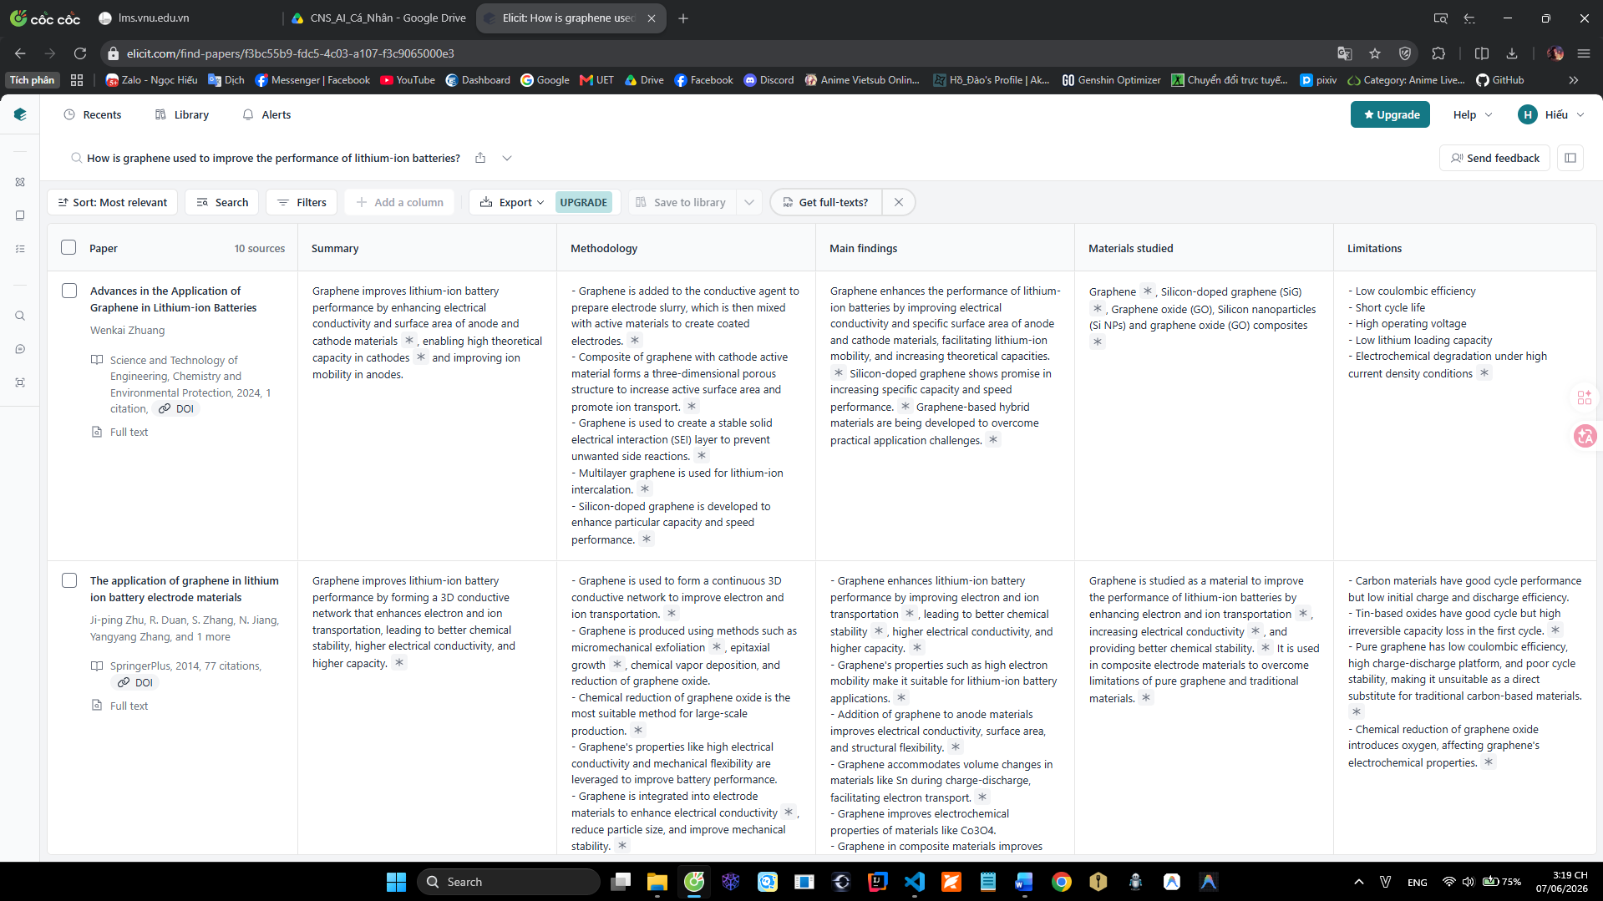
Hình 1. Kết quả tìm kiếm trên Elicit với từ khóa về graphene và pin lithium-ion.
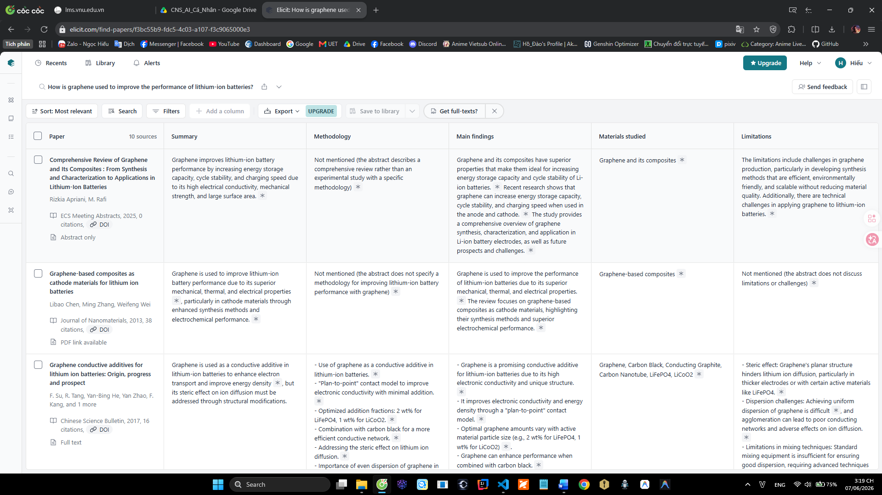
Hình 2. Bảng Elicit trích xuất phương pháp và kết quả của các bài báo được chọn.
TÀI LIỆU THAM KHẢO
Yoo, E., Kim, J., Hosono, E., Zhou, H.-S., Kudo, T. and Honma, I. (2008) ‘Large Reversible Li Storage of Graphene Nanosheet Families for Use in Rechargeable Lithium Ion Batteries’, Nano Letters, 8(8), pp. 2277–2282. doi: 10.1021/nl800957b.
Wang, D. et al. (2009) ‘Self-Assembled TiO₂–Graphene Hybrid Nanostructures for Enhanced Li-Ion Insertion’, ACS Nano, 3(4), pp. 907–914. doi: 10.1021/nn900150y.
Zhou, G. et al. (2010) ‘Graphene-Wrapped Fe₃O₄ Anode Material with Improved Reversible Capacity and Cyclic Stability for Lithium Ion Batteries’, Chemistry of Materials, 22(18), pp. 5306–5313. doi: 10.1021/cm101532x.
Vargas, O., Caballero, Á., Morales, J., Elia, G.A., Scrosati, B. and Hassoun, J. (2013) ‘Electrochemical Performance of a Graphene Nanosheets Anode in a High Voltage Lithium-Ion Cell’, Physical Chemistry Chemical Physics, 15(47), pp. 20444–20446. doi: 10.1039/C3CP53718H.
Jiao, L., Wu, T., Li, H., Li, F. and Niu, L. (2015) ‘High Quality Graphitized Graphene as an Anode Material for Lithium Ion Batteries’, Chemical Communications, 51(88), pp. 15979–15981. doi: 10.1039/C5CC06294B.

